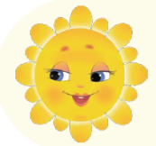


Новые подходы
в обучении
дошкольников государственным языкам Республики Татарстан
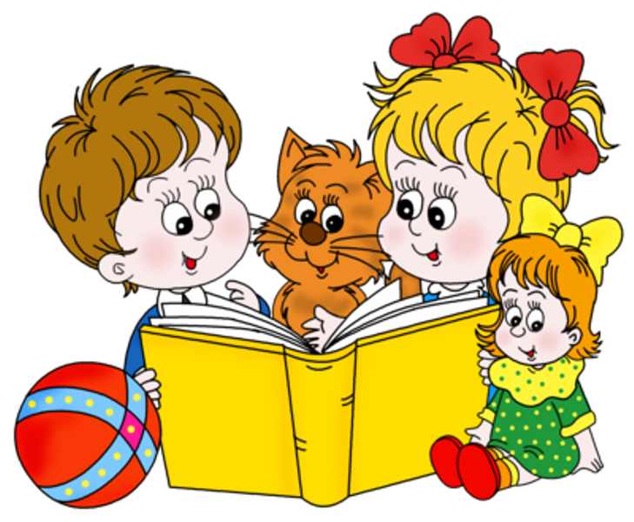
Модернизация Российского образования внесла конструктивные изменения в систему дошкольного образования. На смену традиционным методам организации педагогического процесса ДОУ пришли технологии личностно-ориентированного взаимодействия педагогов с детьми, целесообразной организации развивающей среды, проектно-деятельностного и компетентностного подходов в организации педагогической работы.
Согласно статье 8 Конституции Республики Татарстан татарский и русский языки являются равноправными государственными языками и определен вектор развития образования детей в республике – растущее поколение должно стать поколением билингвальным.
В целях реализации первоочередных мероприятий Стратегии развития образования в Республике Татарстан на 2010-2015 годы «Киләчәк» - «Будущее», утвержденной постановлением Кабинета Министров Республики Татарстан от 30.12.2010 г. № 1174 Министерством образования и науки РТ изданы методические материалы по 6 направлениям, из них 4 - УМК:
- Обучение русскоязычных детей татарскому языку – УМК для детей 4-7лет “Татарча сөйләшәбез” (Говорим по- татарски), Зарипова З.М., Кидрячева Р.Г., Исаева Р. С.и др.
- Обучение детей татарской национальности родному языку. – УМК длядетей 2-7 лет “Туган телдә сөйләшәбез” (Говорим на родном языке), Хазратова Ф.В., Зарипова З.М.
- Обучение детей татарской национальности русскому языку. – УМК длядетей 4-7 лет “Изучаем русский язык”, Гаффарова С.М.
- Подготовка к обучению грамоте детей татарской
национальности. –УМК для детей 6-7 лет “Мәктәпкәчә яшьтәгеләр әлифбасы” (Азбука для дошкольников), Шаехова Р.К.
- Ознакомление с художественной литературой. - Хрестоматия для детей 2-7 лет “Балачак аланы” (На поляне детства) Закирова К.В.
- Музыкальное воспитание .
- УМК по обучению русскоязычных детей
4-7 лет татарскому языку
“Татарча сөйләшәбез”
(Говорим по - татарски), авторы - Зарипова З.М., Кидрячева Р.Г., Исаева Р. С.и др.
I. Материалы для обучения
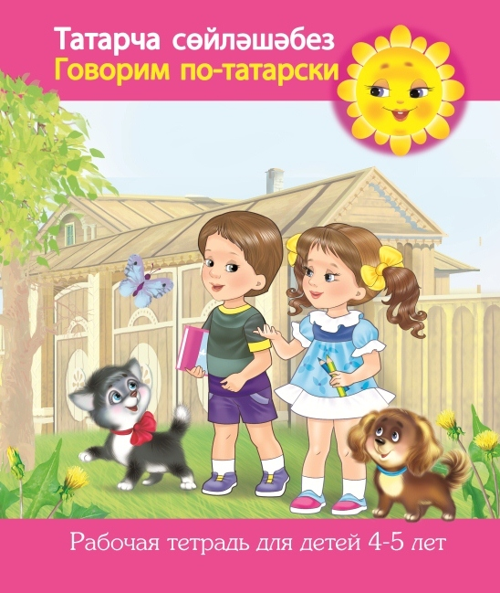

- Методическое пособие для воспитателей.
- Рабочие тетради по индивидуальной работе для детей,
воспитателей и родителей.

II. Материалы для формирования языковой среды.

- Сборник детских художественных произведений для
детей, воспитателей и родителей.
- Комплекты аудиоматериалов.
- Комплекты видеоматериалов - телепередачи, учебные
анимационные сюжеты, созданные на татарском языке.

- УМК по обучению детей татарской
национальности 4-7 лет русскому языку
“Изучаем русский язык”
автор - Гаффарова С.М.
I. Материалы для обучения:
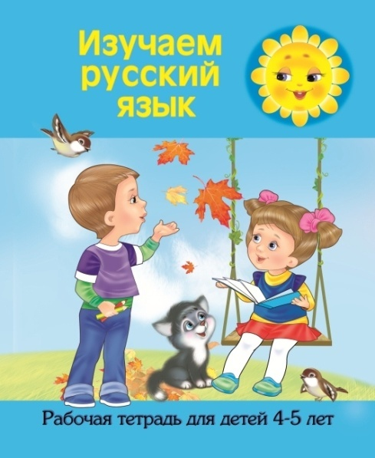
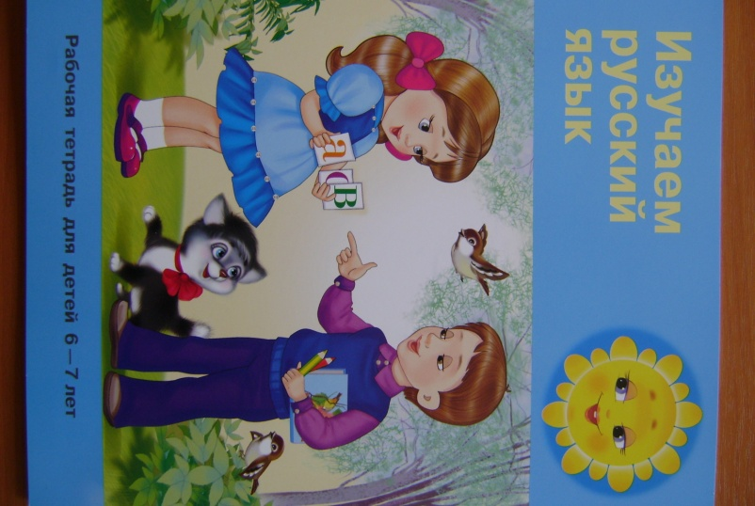
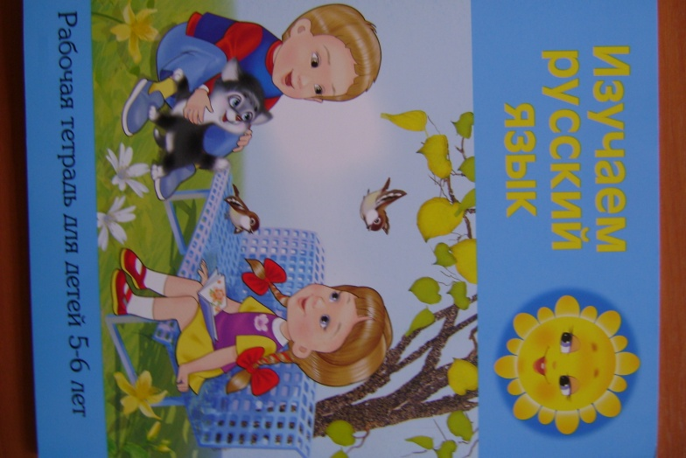

- Методическое пособие для воспитателей.
- Рабочие тетради по индивидуальной работе для детей,
воспитателей и родителей.
II. Материалы для формирования языковой среды:
- Сборник детских художественных произведений для
детей, воспитателей и родителей.
- Комплекты аудиоматериалов (песни, танцы).
- Комплекты видеоматериалов (учебные мультфильмы).

- УМК по обучению детей татарской национальности 2-7 лет родному языку
“Туган телдә сөйләшәбез”
(Говорим на родном языке),
авторы - Хазратова Ф.В., Зарипова З.М.
- Материалы для обучения:

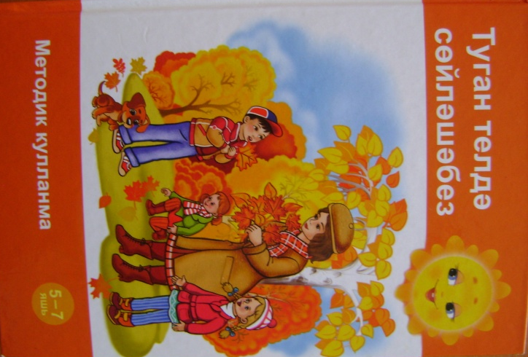
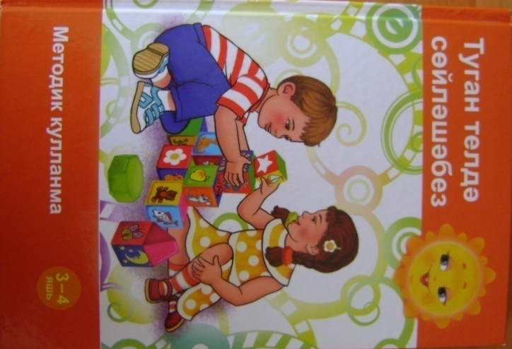
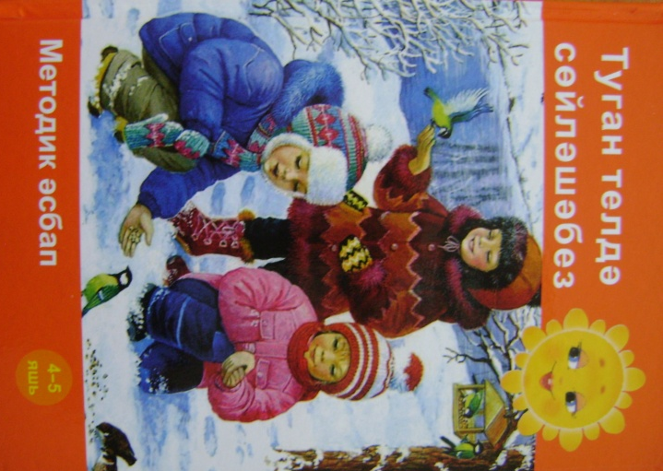

- Методические пособия для воспитателей.
- Рабочие тетради по индивидуальной работе для детей,
воспитателей и родителей.
II. Материалы для формирования языковой среды:
- Сборники детских художественных произведений для
воспитателей и родителей.
- Комплекты аудиоматериалов (песни, танцы)
- Комплекты видеоматериалов - телепередачи, учебные мультфильмы:
а) переведенные с русского языка,
б) вновь созданные на татарском языке.

4.УМК по подготовке к обучению
грамоте детей татарской национальности
6-7 лет “Мәктәпкәчә яшьтәгеләр әлифбасы”
(“Азбука для дошкольников”), автор - Шаехова Р.К.

- Материалы для обучения:

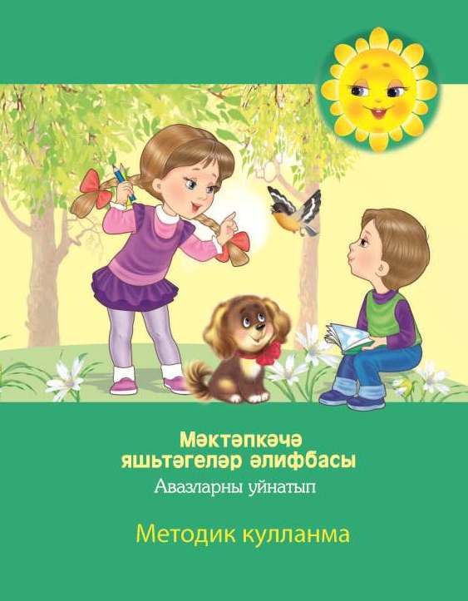
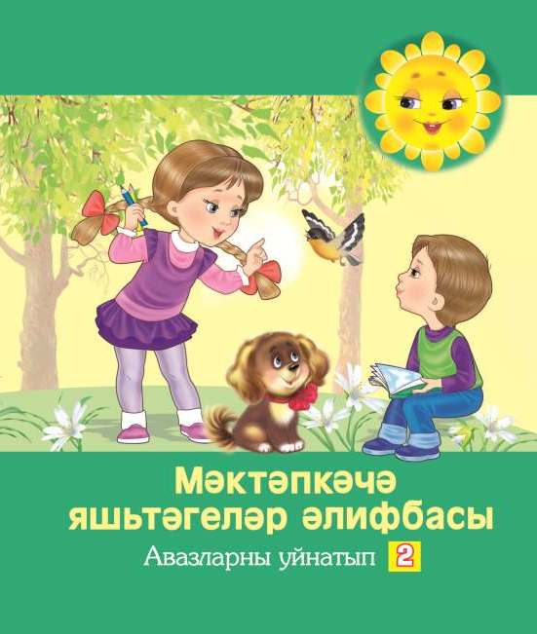

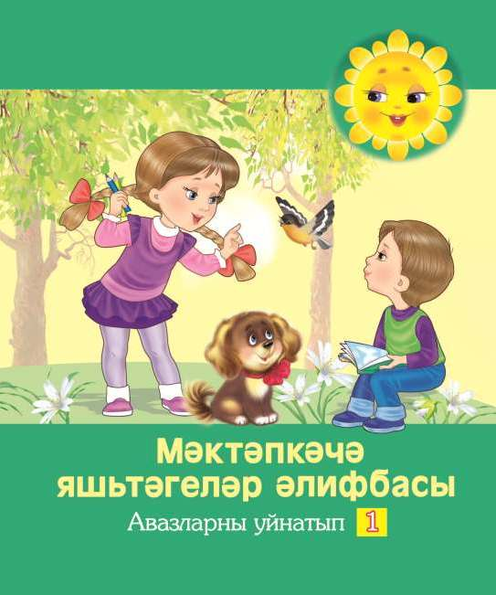

- Рабочие тетради для детей (1-2 часть).
- Методическое пособие для воспитателей.
II. Материал для формирования языковой среды:
- Сборник детских художественных произведений для детей, воспитателей и родителей.
- Комплекты аудиоматериалов (песни, танцы).
- Комплекты видеоматериалов - телепередачи, учебные
мультфильмы:
а) переведенные с русского языка,
б) вновь созданные на татарском языке.

5.Ознакомление с художественной литературой детей 2-7 лет
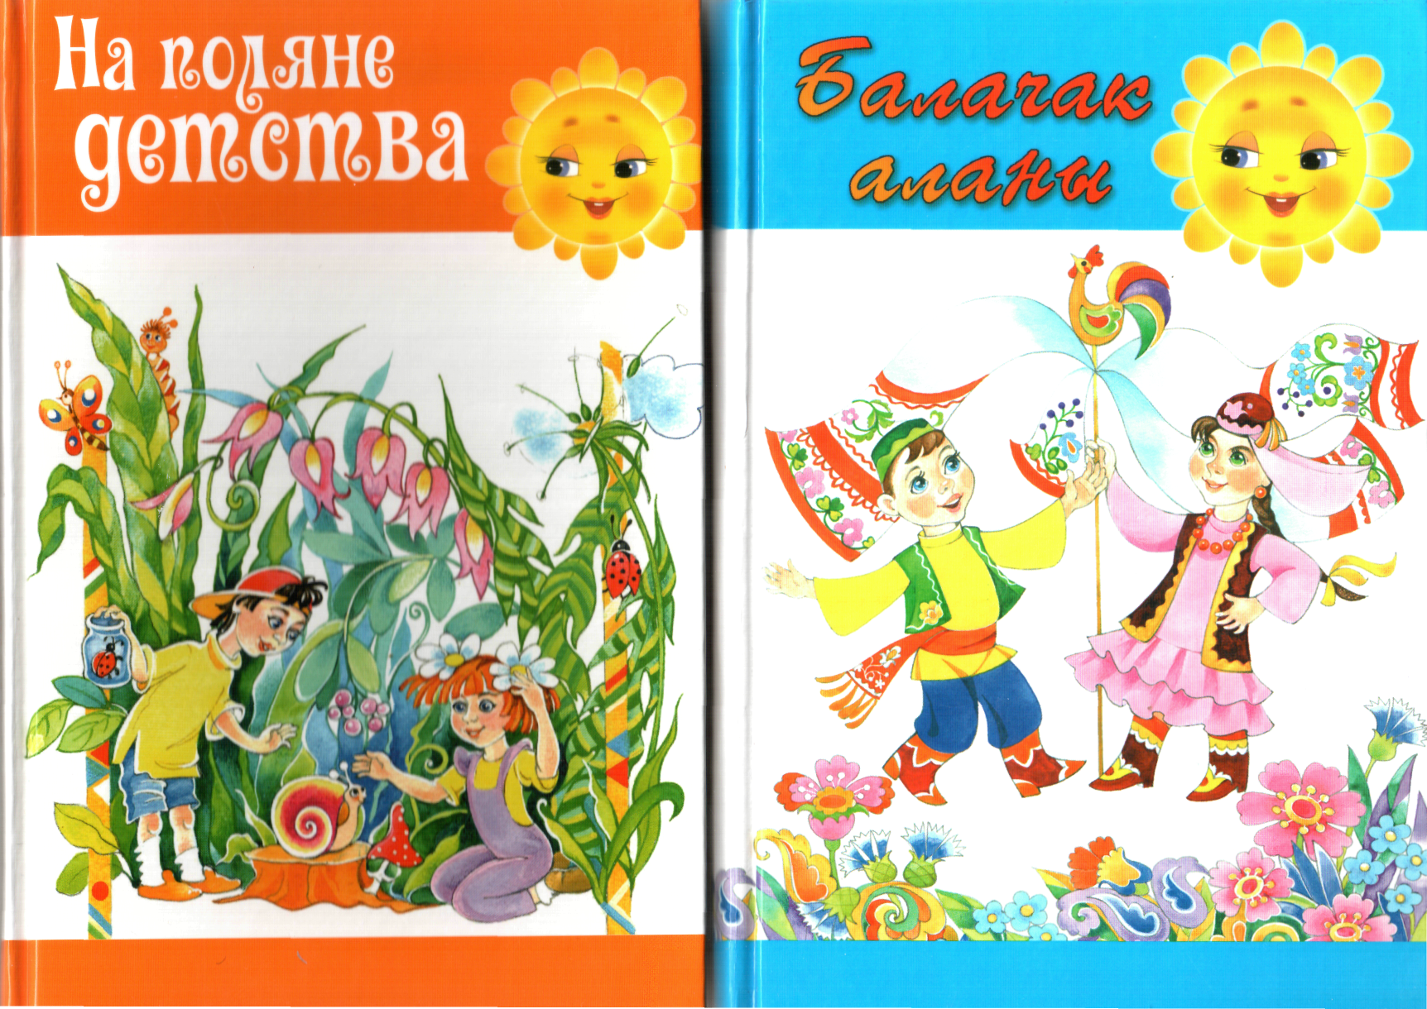

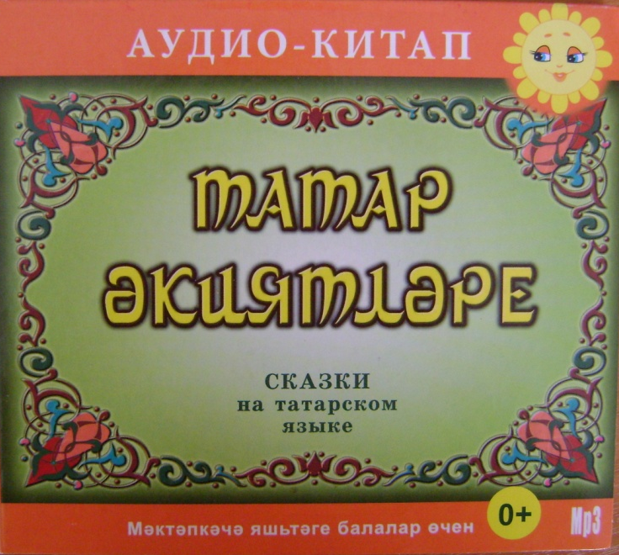

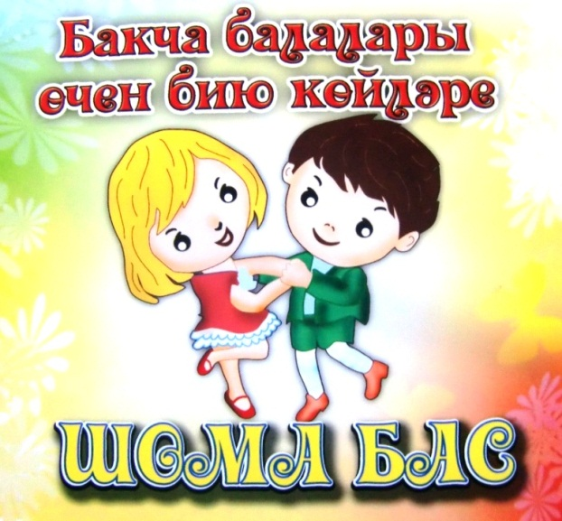
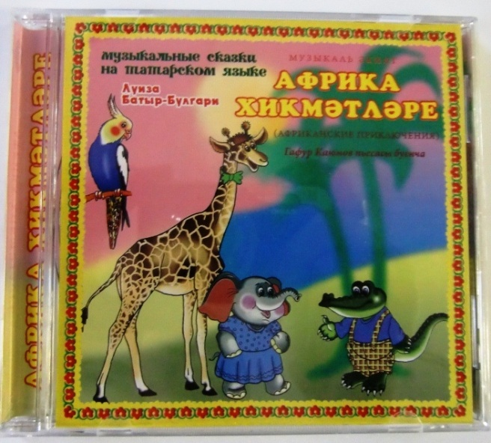
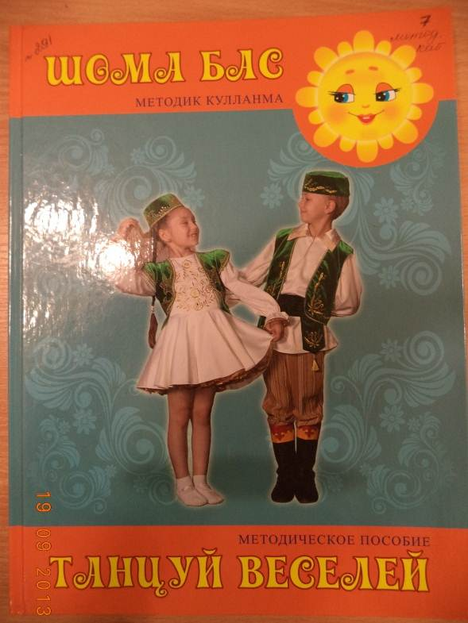
- Музыкальное воспитание
детей 2-7 лет

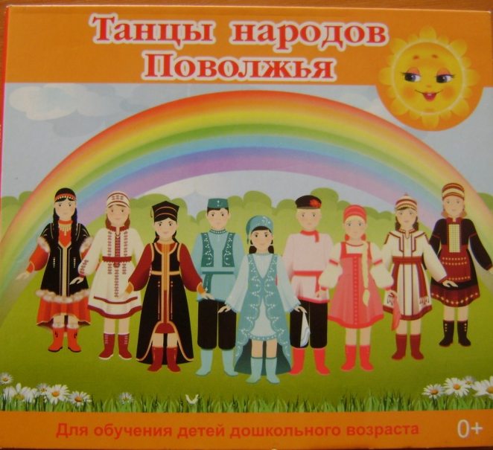

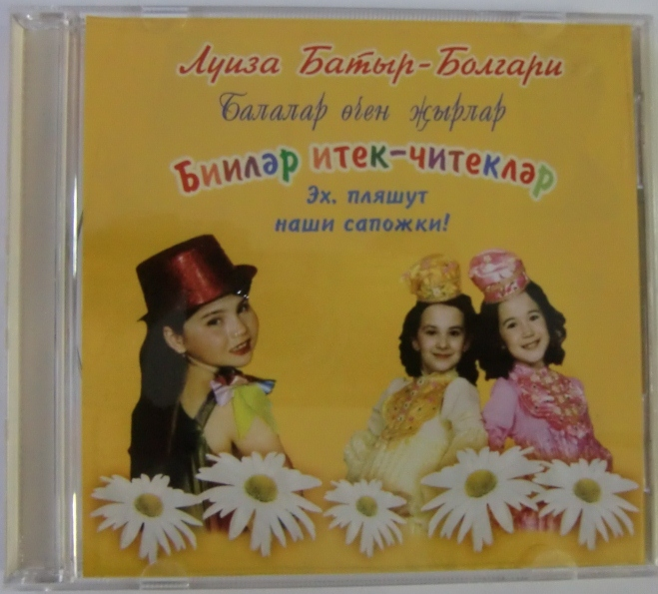
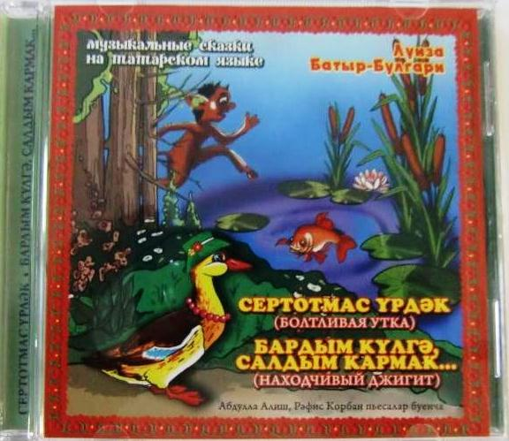

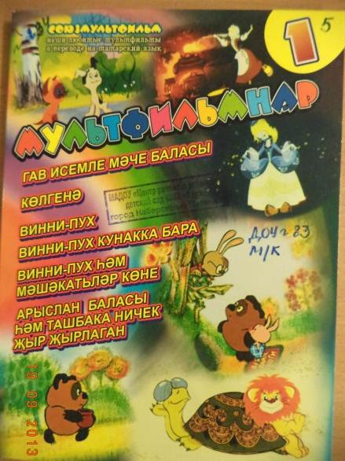
Мультимедийные ресурсы нового поколения для изучения детьми татарского языка:
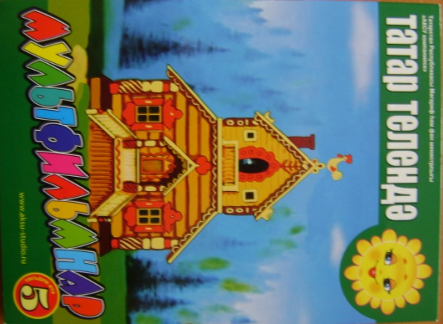
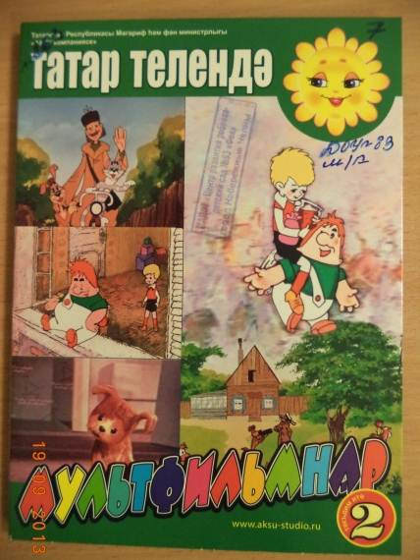
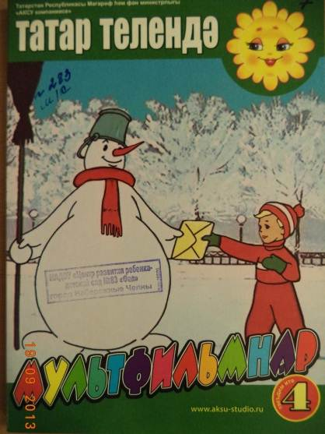
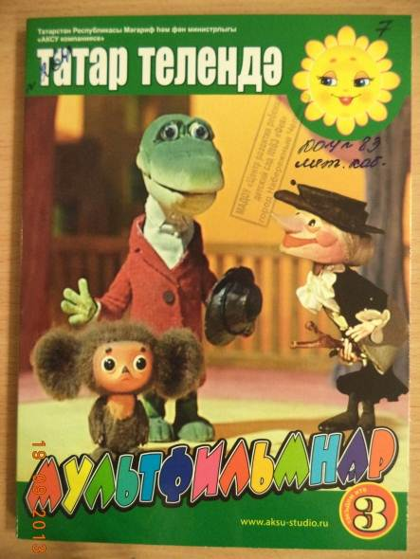

- Осуществлен перевод мультфильмов на татарский язык
(объединение «Союзмультфильм»).
- Разработаны мультфильмы на татарском языке (объединение «Татармультфильм»).
- Разработаны содержание 45 анимационных сюжетов.
- Создана познавательно-развлекательная телевизионная передача «Әкиятилендә» (трансляция по ТНВ,
по воскресеньям в 9.30 . На сайт Минобрнауки РТ размещаются после трансляции по ТРК “Новый век).
- Тиражирован комплект дисков: музыкальные сказки на татарском языке - «Африка хикмәтләре», «Сертотмас үрдәк», «Бардым күлгә, салдым кармак...”,”Камыр-Батыр”, “Җырлап узган җәй”, Өч каурый”, детские песни на татарском языке – «Бииләр итек-читекләр».
- Разработаны аудио и видеозаписи татарских народных танцевальных мелодий «Шома бас».
Перевод мультипликационных фильмов «Союзмультфильм» на татарский язык:
1. Крокодил Гена  2. Чебурашка  3. Шапокляк  4. Как львенок и черепаха пели песню  5. Винни-Пух  6. Винни-Пух идет в гости  7. Винни-Пух и день забот  8. Котенок по имени Гав. | 9. Трое из Простоквашино  10. Каникулы в Простоквашино  11. Зима в Простоквашино  12. Кто сказал «Мяу»?  13. Золушка  14. Двенадцать месяцев  15. Малыш и Карлсон  16. Карлсон вернулся и др.
Создание мультипликационных фильмов
на татарском языке:
1. Өчкыз  2. Алтын бөртекләр  3. Ике кыз  4. Төлке белән каз  5. Бүләк кемгә?  6. Шүрәле | 7. Су анасы  8. Кәҗә белән сарык  9. ЧукмарбеләнТукмар  10. Куян кызы  11. Сертотмасүрдәк  12. Агачлар да авырый и др.
Анимационные сюжеты (до 3-х минут):
1. Әйдә дуслашыйк  2. Качышлы уйныйбыз  3. Шалкан әкияте буенча  4. Безнең кунаклар  5. Тәмле кибетендә  6. Азат кунак чакыра | 7. Карусельга сәяхәт  8. Уенчыкларүпкәләде  9. Күңелле уеннар  10. Акбай һәм Мияу маҗаралары  11. Уйный-уйный саныйбыз  12. Күңелле ял итәбез и др.
УВАЖАЕМЫЕ РОДИТЕЛИ и ПЕДАГОГИ!
Весь комплект материалов УМК размещен на официальном сайте МИНИСТЕРСТВА ОБРАЗОВАНИЯ И НАУКИ РТ http://mon.tatarstan.ru/ в разделе «Дошкольное образование».

СОДЕРЖАНИЕ УМК ДЛЯ РУССКОЯЗЫЧНЫХ ДЕТЕЙ СОСТОИТ ИЗ ТРЁХ ПРОЕКТОВ:

Каждому проекту разработаны по 60 конспектов НОД.
Обучение дошкольников государственным языкам в Республике Татарстан с использованием новых учебно-методических комплектов (УМК) предполагает создание языковой среды в ДОУ, совместную работу педагогов и родителей.
Цели, которые ставятся перед ребёнком, являются для него абстрактными, поэтому процесс обучения должен строиться с целью удовлетворения познавательных, игровых, личностных потребностей ребёнка.
Использование игровых персонажей - игрушечных котенка Мияу и щенка Акбай делает процесс изучения разговорного татарского языка для детей увлекательным и эффективным.
В процессе обучения дети должны научиться воспринимать и понимать татарскую речь на слух и говорить по-татарски в пределах доступной им тематики, усвоенных слов.
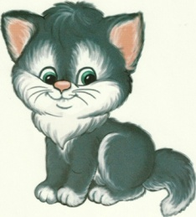
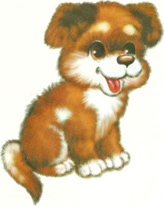

Проект “Минем өем” (Мой дом):
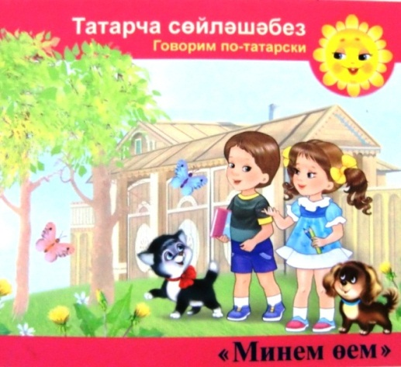
состоит из следующих тем:
- Гаилә - Семья
- Ашамлыклар- Продукты
- Уенчыклар- Игрушки
- Саннар- Счёт (1-5)

Содержит:
- Аудиоматериал – 64 трэка;
- Анимационные сюжеты – 12;
- Рабочая тетрадь – 17 заданий;
- Наглядно-демонстрационный материал;
- Активные слова + пассивные слова – 62 слова.

Активный словарь
Әти – папа, Әни - мама
Кыз - девочка
Малай – мальчик
Әби – бабушка
Бабай – дедушка
Исәнме - здравствуй
Исәнмесез – здравствуйте
Сау бул, саубулыгыз - до свидание
Эт - собака
Песи - кошка
Әйе - да
Юк - нет
Әйбәт - хорошо
Ипи - хлеб
Алма - яблоко
Сөт - молоко
Чәй - чай
Рәхмәт – спасибо

Мә - на
Тәмле - вкусно
Кил монда - иди сюда
Утыр - садись
Бир - дай
Аша - кушай
Эч - пей
Туп - мяч
Зур – большой
Кечкенә - маленький
Матур - красивый
Курчак - кукла
Куян - заяц
Аю - медведь
Хәлләр ничек - как дела
Уйна - играй
Пычрак - грязный
Чиста - чистый
Ю - мой
Бер - один
Ике - два
Өч - три
Дүрт - четыре
Биш – пять
Пассивный словарь
Утырыгыз - садитесь
Бу кем? - это кто?
Кем юк? - кого нет?
Син кем? - ты кто?
Кем анда? - кто там?
Басыгыз - встаньте
Ал - бери
Ничә? - сколько?
Нинди? - какой?

В конце года в средней группе дети вопросы не задают, кроме Хәлләр ничек?, задаёт вопросы только воспитатель, к концу учебного года дети должны уметь угощать друг– друга.

Проект “Уйный-уйный үсәбез” (“Растем играя”):

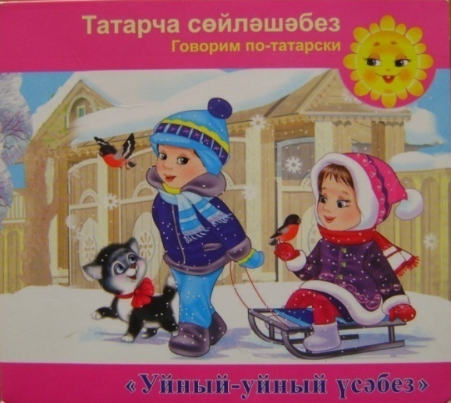
состоит из следующих тем:
- Яшелчәләр - Овощи
- Ашамлыклар- Продукты
- Савыт-саба- Посуды
- Киемнәр- Одежда
- Шәхси гигиена- Личная гигиена
- Өй җиһазлары- Мебель
- Бәйрәм “Туган көн” – Праздник “День рождение”
- Бәйрәм “Сабан туй” – Праздник “Сабантуй”
- Используются слова, словосочетания проекта “Минем өем”.

Содержит:
- Аудиоматериал – 90 трэков;
- Анимационные сюжеты – 15;
- Рабочая тетрадь – 19 заданий;
- Наглядно-демонстрационный материал;
- Активные слова + пассивные слова – 45 слов. Итого – 107 слов.

Активный словарь
Кишер - морковь
Нинди - какой
Баллы – сладкий (-ая, -ое)
Ничә - сколько
Суган - лук
Бәрәңге - картофель
Алты - шесть
Җиде - семь
Сигез - восемь
Тугыз - девять
Ун - десять
Кыяр - огурец
Кәбестә - капуста
Кызыл - красный (-ая, -ое)
Сары - жёлтый (-ая, -ое)

Яшел - зелёный(-ая, -ое)
Кирәк - надо
Юа -моет
Нәрсә кирәк – что надо?
Аш- суп
Ботка - каша
Кашык - ложка
Тәлинкә - тарелка
Чынаяк - чашка
Зәңгәр – синий (-яя, -ее)
Күлмәк – платье (рубашка)
Чалбар - брюки
Ки - одевай
Сал - снимай
Йокла - спи
Бит - лицо
Кул - рука
Өстәл - стол
Урындык - стул
Карават - кровать
Яратам - люблю
Бар – есть
Күп – много
Пассивный словарь
Бу нәрсә? – Это что?
Хәерле көн. – Добрый день.
Нәрсә бар? – Что есть?

В конце года в старшей группе дети должны уметь задавать и отвечать на вопросы: Хәлләр ничек?Нинди? Ничә? Нәрсә кирәк?, организовать сюжетные игры “Кибет” – “Магазин”, “Командир”, “Угостим друзей”.

Проект “Без инде хәзер зурлар, мәктәпкә илтә юллар” (Мы теперь уже большие,
в школу ведут дороги):

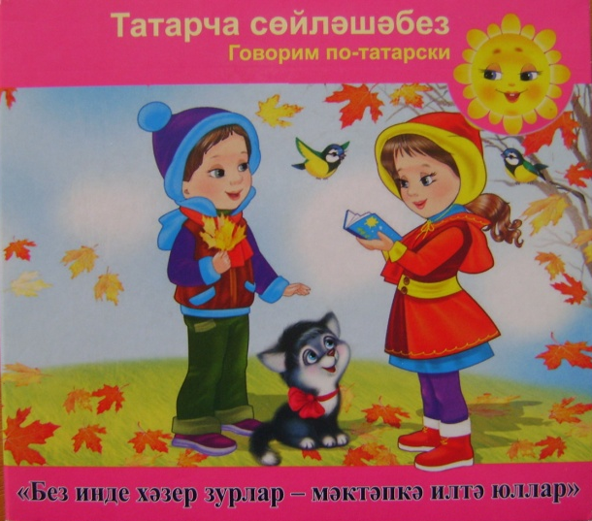
Содержит:
- Аудиоматериал – 78 трэков;
- Анимационные сюжеты – 19;
- Рабочая тетрадь – 20 заданий;
- Наглядно-демонстрационный материал;
- Активные слова + пассивные слова – 60 слов.
Итого – 167 слов.

Активный словарь

Син кем? – Ты кто?
Хәерле көн – добрый день
Тычкан – мышь
Бу кем? – Это кто?
Бу нәрсә? – Это что?
Нишли? – Что делает?
Йоклый – спит, Барам - иду
Утыра – сидит, Утырам - сижу
Ашый – кушает, ест

Эчә – пьёт, Эчәм - пью
Нишлисең? – Что делаешь?
Ашыйм – кушаю, ем
Уйный – играет, Уйныйм - играю
Кая барасың? – Куда идёшь?
Син нишлисең? – Ты что делаешь?
Сикер – прыгай. Сикерә - прыгает
Сикерәм – прыгаю
Йөгерә - бежит
Төлке - лиса

Йөгер - беги Йөгерәм - бегу
Чәк-чәк – чак-чак
Өчпочмак – треугольник
Яшь - лет
Бүре – волк, Керпе - ёж
Тавык - курица
Әтәч – петух, Үрдәк - утка
Чана - санки
Шуа – катается, Шуам - катаюсь
Бие – танцуй, Бии - танцует
Биим – танцую
Ак – белый, Кара - чёрный
Җырла – пой, Җырлыйм - пою
Зур рәхмәт – большое спасибо
Китап укый – книгу читает
Рәсем ясыйм - рисую
Укыйм - читаю
Дәфтәр – тетрадь

Пассивный словарь
Нәрсә яратасың? – Что любишь?

В конце года в подготовительной к школе группе дети должны уметь задавать и отвечать на вопросы: Хәлләр ничек?Нинди? Ничә? Нәрсә кирәк? Син кем? Бу кем? Бу нәрсә?Нишли? Син нишлисең? Кая барасың? Организовать сюжетные игры “Кибет” – “Магазин”, “Командир”, “Угостим друзей”, разговаривать по телефону.

Суть новых подходов

Было
- Язык как
филологическая наука

- Академичность
- Теоретизирован-
ность
- Усложненность
Объём словарного запаса по УМК

Начальная школа
Детский сад

Будет
- Язык как
средство общения
- Практико-ориентированность
- Мультимедийность
- Привлекательность
- Обучение с помощью игр, сказок, м/ф.

Уважаемые родители и воспитатели!
УРОКИ ТАТАРСКОГО ЯЗЫКА ОНЛАЙН "С НУЛЯ"

Решили выучить татарский язык? Безусловно, вы сделали правильный выбор, ведь татарский язык - это второй по распространенности язык Российской Федерации. На нем говорит свыше 6 млн человек, в том числе 5,4 млн жителей РФ; помимо татар его считают родным 200 тысяч башкир и тысячи марийцев.
Тестовая версия обучающей программы уже доступна для пользователей. Чтобы попробовать начать обучение татарскому языку нужно зайти на сайт http://anatele.ef.com и зарегистрироваться.
Теперь татарский язык станет для вас ближе, ведь на этом сайте есть все, что нужно для его изучения, а чего нет, то скоро будет! Каждый день на сайте что-то добавляется, улучшается, изменяется.
Не выходя из дома, в любое удобное для Вас время, в какой бы точке мира Вы не находились, Вы сможете выучить основные грамматические правила, достичь серьёзного словарного запаса, научиться составлять предложения, а самое главное разговаривать на татарском языке.
Все материалы по изучению татарского языка, представленные на этом сайте - бесплатные.
На сегодня в рамках проекта online-школы обучения татарскому языку «Ана теле» подготовлено 96 уроков, снято 96 видеофильмов, более 5 тыс. аудиороликов.

О проекте онлайн-школы «Ана теле»
по обучению татарскому языку.

Проект по обучению татарскому языку «Анателе» осуществляется в соответствии с поручением Президента Республики Татарстан Рустама Минниханова. Проект реализуется совместно с компанией EF EducationFirst (соглашение подписано в августе 2012 года).

Содержание он-лайн школы «Анателе».
Каждый уровень это 8 разделов, которые включают задания по 4-м видам компетенций: слушание, речь, чтение, письмо. При успешном завершении уровня выдается соответствующий сертификат. Все 8 разделов каждого уровня включают:

• Новую тему
• Новый фильм
• Упражнения на все 4 вида компетенций
• Языковой класс
• Самоконтроль
• Отчет об успеваемости
Первый уровень в полном объеме (все его 8 разделов) стал доступен для онлайн работы посетителей 31 января текущего года. В настоящее время обеспечено ускоренное наполнение контента. Доступность второго и третьего уровней будет обеспечена к 28 февраля 2013 года. Введения всех 9 (девяти) уровней проекта «Ана теле» 1 августа 2013 года.

ИНСТРУКЦИЯ
ДЛЯ ВХОДА И РЕГИСТРАЦИИ
В СИСТЕМЕ ОН-ЛАЙН ШКОЛЫ
«АНА ТЕЛЕ».

При регистрации:
- Зайти на сайт http://anatele.ef.com/
- На стартовой странице необходимо нажать на окно «Регистрация».
- Ввести имя и фамилию латиницей, адрес электронной почты, придумать и ввести пароль.
- В окне появиться шкала 9 уровней и пояснение по заполнению профиля языковых компетенций. Необходимо внимательно ознакомиться и кликнуть на окно «Начать».
- Пошагово выбирать свой уровень знаний татарского языка и выбирать уровень, которого хотите достигнуть. Каждый раз после выбора кликать на окно «Далее», расположенном в правом верхнем углу.
- Если Вы согласны с результатами, то кликнуть на окно «Сохранить мои отчеты», если нет, то на окно «Начать снова» и пройти шаги, указанные в пункте 5 настоящейДалее начать прохождение разделов первого уровня.
Примечание: обучение в он-лайн школе «Ана теле» начинается с первого уровня. Для перехода на следующий уровень необходимо пройти предыдущий.

БӨЕК КЕШЕЛӘР БАЛА ТӘРБИЯЛӘҮ ТУРЫНДА
Балагызны бәхетсез итүнең сәбәбе нәрсәдә икәнен беләсезме? Ул – баланың бөтен теләкләрен дә үтәү һәм аның шуңа күнегүе.
Ж.Руссо
Балаларны тавык та ярата . Ә менә аларны тәрбияли белү – талант һәм тормышны киң белүне таләп итә торган дәүләт күләмендәге мөһим эш ул.
М.Горький
Бала – акыллы зат. Ул үз тормышындагы ихтыяҗ, кыенлык һәм комачаулыкларны яхшы белә. Деспотларча боерык бирүләр, көчләп тагылган тәртипләр, ышанмауга нигезләнгән контроль түгел, ә үзара килешү, тәҗрибәгә ышану, хезмәттәшлек һәм уртак тормыш үзәктә торырга тиеш.
Я.Корчак
Дуамаллык, ачу, кычкыру, үтенү, ялыну түгел, бәлки тыныч, җитди һәм эшлекле боерык- гаилә тәртибе техникасының тышкы чагылышы әнә шулар булырга тиеш. Коллективның иң өлкән вәкәләтле әгъзасы буларак , шундый боерык бирергә хакыгыз барлыгына үзегездә дә , балаларыгызда да шик туарга тиеш түгел.
А.Макаренко
Кешене бала чактан ук үз теләкләре белән идарә итәргә өйрәтмиләр, “мөмкин”, “кирәк”, “ярамый” дигән төшенчәләргә дөрес мөнәсәбәт тәрбияләмиләр- күп кенә бәлаләрнең тамыры нәкъ шунда.
В.Сухомлинский

Кырыслык һәм назны дөрес бүлүдә чама хисе, кыл урталык, ниндидер гармония биш яшьтә дә, алты , җиде яшьтә дә- һәрвакыт булырга тиеш.
А.Макаренко

8 июля 1992 года N 1560-XII

ЗАКОН

РЕСПУБЛИКИ ТАТАРСТАН

«О ГОСУДАРСТВЕННЫХ ЯЗЫКАХ РЕСПУБЛИКИ ТАТАРСТАН
И ДРУГИХ ЯЗЫКАХ В РЕСПУБЛИКЕ ТАТАРСТАН»

(в ред. Закона РТ от 28.07.2004 N 44-ЗРТ)

ИЗВЛЕЧЕНИЯ

Статья 2. Свобода пользования языками.
В Республике Татарстан в соответствии с законодательством создаются условия для сохранения и всестороннего развития родного языка, обеспечивается свобода выбора и использования языка общения, воспитания, обучения и творчества.

Статья 3. Правовое положение языков.
Государственными языками в Республике Татарстан являются равноправные татарский и русский языки.

Статья 4. Гарантии защиты и функционирования государственных языков Республики Татарстан и других языков в Республике Татарстан.
Государство гарантирует гражданам, владеющим одним государственным языком Республики Татарстан, при возникновении необходимости практического применения в работе и второго государственного языка обучение их второму государственному языку Республики Татарстан, создавая для этих целей постоянно функционирующую систему курсов.

Статья 7. Право на выбор языка общения.
Граждане в Республике Татарстан свободны в выборе и использовании языка общения.

Статья 8. Право на выбор языка воспитания и обучения.
Граждане в Республике Татарстан имеют право свободного выбора языка воспитания и обучения. Обучение детей родному языку является гражданским долгом родителей.
Государство обеспечивает на территории Республики Татарстан создание системы воспитательно-образовательных учреждений, иных форм воспитания и обучения на государственных языках Республики Татарстан и оказывает содействие в организации воспитания и обучения на языках представителей других народов, проживающих на территории Республики Татарстан. Граждане в Республике Татарстан имеют право на получение основного общего образования на родном языке….
Язык обучения и воспитания в детских дошкольных учреждениях, общеобразовательных школах, средних, средних специальных и высших учебных заведениях определяется в соответствии с законодательством.

ЗАКОН

РЕСПУБЛИКИ ТАТАРСТАН

«ОБ ОБРАЗОВАНИИ»

(N 68-ЗРТ от 22.07.2013г.)

ИЗВЛЕЧЕНИЕ

Статья 8. Язык образования .
1. Граждане в Республике Татарстан имеют право на получение дошкольного, начального общего, основного общего и среднего общего образования на родном языке из числа языков народов Российской Федерации, а также право на изучение родного языка из числа языков народов Российской Федерации в пределах возможностей, предоставляемых системой образования, в порядке, установленном законодательством об образовании...
2. В государственных и муниципальных образовательных организациях, расположенных на территории Республики Татарстан, преподается и изучается татарский язык в соответствии с Законом Республики Татарстан от 8 июля 1992 года № 1560-XII «О государственных языках Республики Татарстан и других языках в Республике Татарстан».

3. Татарский и русский языки, как государственные языки Республики Татарстан, изучаются в равных объемах в рамках федеральных государственных образовательных стандартов соответствующего уровня общего образования. Преподавание и изучение татарского языка осуществляются в соответствии с имеющими государственную аккредитацию образовательными программами, разработанными с учетом различного уровня подготовки обучающихся.
6. Кабинет Министров Республики Татарстан в соответствии с законодательством Российской Федерации, Конституцией Республики Татарстан, международными соглашениями и соглашениями с субъектами Российской Федерации оказывает содействие в получении необходимого образования на родном языке татарам, проживающим за пределами Республики Татарстан.

